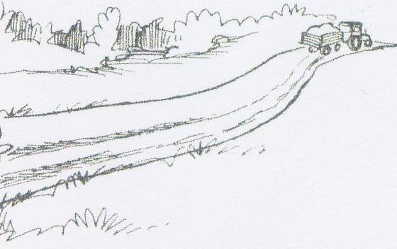

Styrelsemöte 2013-01-23

Närvarande: Magnus S, Linda G, Camilla N, Roger B, Stefan L, Peter N, Alexander
Anmält frånvaro: Johan. H
Plats: Hos Camilla
Kl: 18.30

- Planering av årsmötet. Roger har vidtalat valberedningen om Stefans avhopp. *Johans verksamhetsberättelse
*Alexanders revisions berättelse
* Avtalet med Peter
*Andelstalen
* Uträdet av Västkustiftelsen
* Hemsidan
- Johan tar kontakt med REV ang Svens vägran att skriva på. Hur kan vi gå tillväga?
- Linda kontaktar Lantmäterit ang att vi har ett ärende vilande.
- Roger ska kontakta Gbg´s energi ang uppslaget vid Alexander.
- Avtalet med Peter gicks igenom och fast slogs.
- Styrelsemötena spikade för våren: 27/2, 10/4, 22/5
- 27/2 ska motioner behandlas om vi har fått in några.

Vid datorn
Linda Gyså

